FREDSKOV VIRTUELT
RUN & FUN
KNUTHENBORG SAFARIPARK

CANNONBALL KRAMNITZE

LØRDAG DEN 29. AUGUST 2020
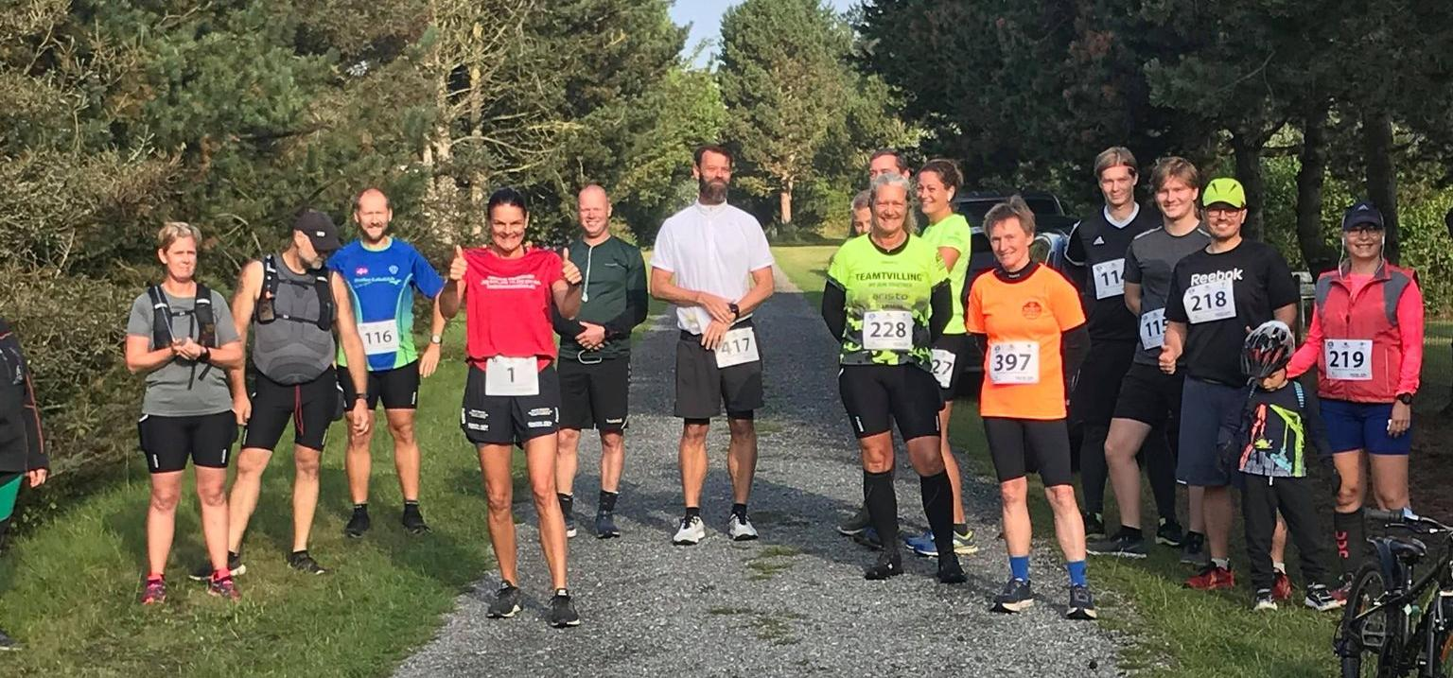

NAVN:
DISTANCE:
TID:
TAK FOR I DAG

